Готовим вместе
(кулинарные рецепты)

Готовьте вместе с ребёнком, и тогда он…
- Почувствует себя полезным: ему доверили взрослое дело.
- Познакомится на практике с понятием времени и причинно-следственными связями, расширит представления о формах, цветах, вкусах и запахах, разовьёт мелкую моторику и фантазию.
- Будет есть с аппетитом: то, что приготовил сам, вкуснее. Это особенно актуально для малоежек.
- Станет самостоятельнее. Учите готовить с малых лет, и когда ребёнку будет 8, уже можно не бояться, что он останется один дома голодным.
- Будет ближе к вам. Во время готовки вы почувствуете себя одной командой.

Как заинтересовать ребёнка
- Прежде всего, будьте терпеливы и не ругайте малыша, иначе он больше не захочет готовить. Когда в очередной раз что-то прольётся или просыплется, успокаивайте себя мыслью: чем дольше ребёнок учится готовить, тем аккуратнее он становится и меньше сорит на кухне.
- Хвалите малыша. И не просто так, а за дело: ровно нарезал, красиво разложил. Детям особенно приятно, когда блюдо хвалит папа. Организовывайте с малышом и званые ужины, чтобы он показал кулинарные навыки гостям.

Кулинарные рецепты

Пальмы
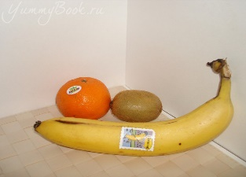
1. Приготовить фрукты.

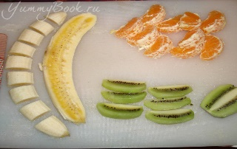
2. Фрукты почистить, нарезать и выложить рисунок.

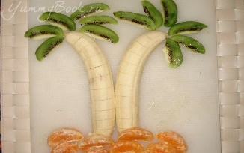
3. Десерт Пальмы готов! Приятного аппетита!

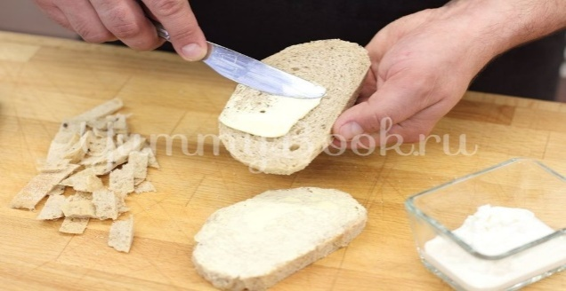
Детский бутерброд "Рыбки"

С Хлеба срезать корочки. Хлеб намазать тонким слоем сливочного масла. Затем выложить зернистый творог и равномерно распределить.

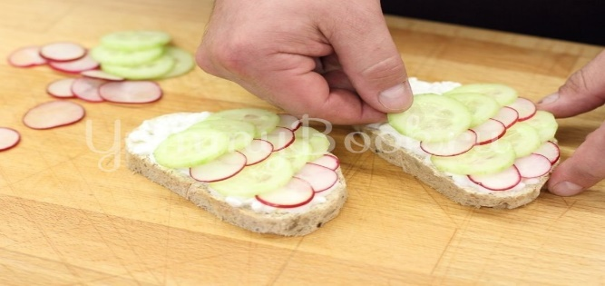

Огурец очистить, огурец и редиску нарезать тонкими кружочкам. Поочередно выложить ряд огурцом, ряд редиски, снова огурцы и снова редиска. Чешуя готова!
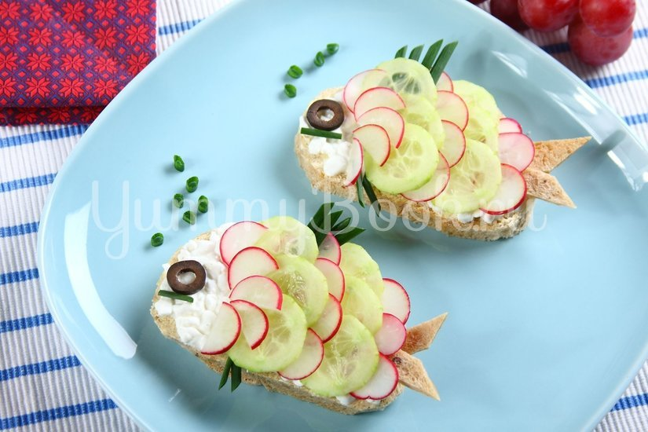

Нарезав зеленый лук, сделать плавники и бульбашки. Подавать веселый бутерброд, приятного аппетита!

Детское блюдо Осьминожки
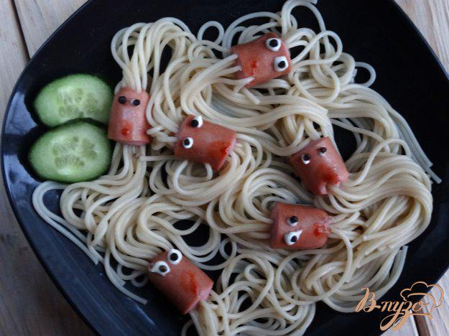

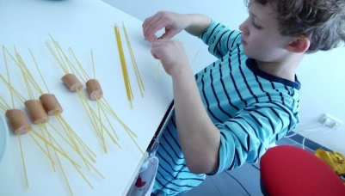
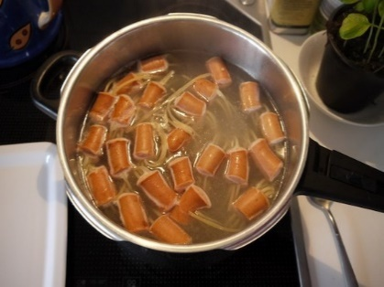
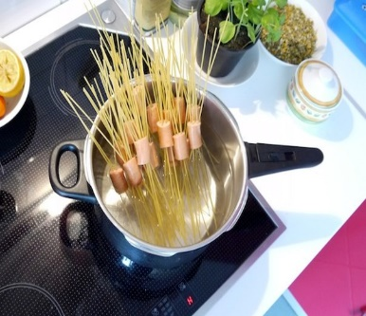
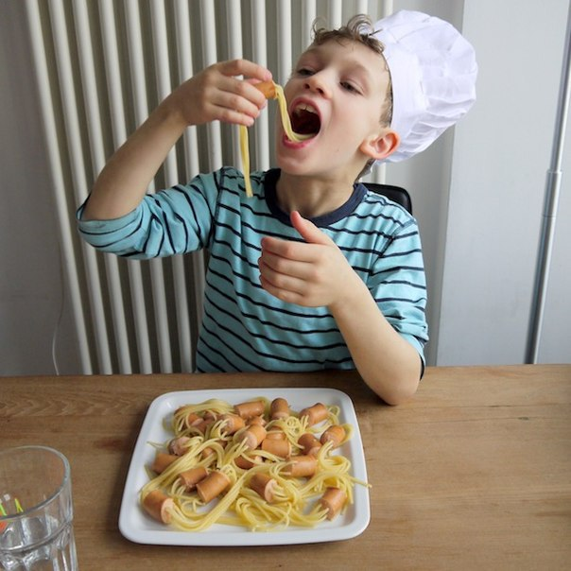
Сосиски - 5-6 шт.
Спагетти - 50-60 г
Вода - 1,5 л
Масло сливочное - 10 г
Соль - 3 щепотки
Майонез - для украшения

Пицца детская

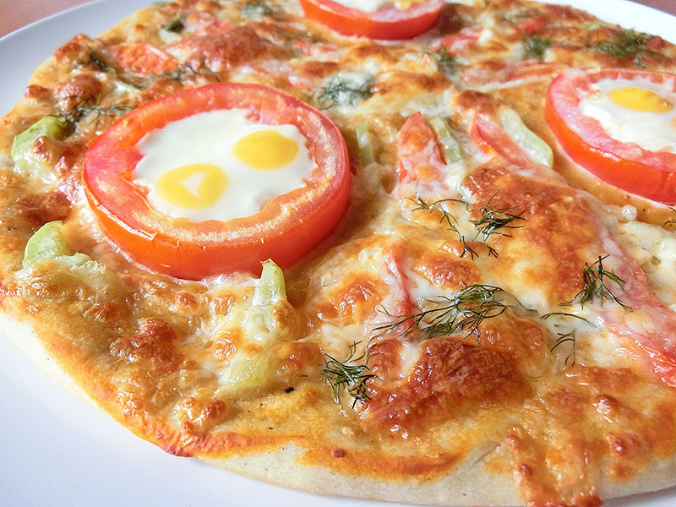

Ингредиенты для «Пицца детская»
Тесто
- Мука пшеничная / Мука — 2.5 стак.
- Сахар (Без горки) — 1 ст. л.
- Соль (Без горки) — 0.5 ч. л.
- Дрожжи (Сухие Саф Момент) — 6 г
- Яйцо куриное — 1 шт
- Масло растительное — 2 ст. л.
- Вода (Теплая (40 град.)) — 1 стак.
Начинка
- Кетчуп — 4 ст. л.
- Сосиска — 4 шт
- Сыр твердый — 200 г
Время приготовления: 100 минут

Украшаем вместе с детьми мороженое.

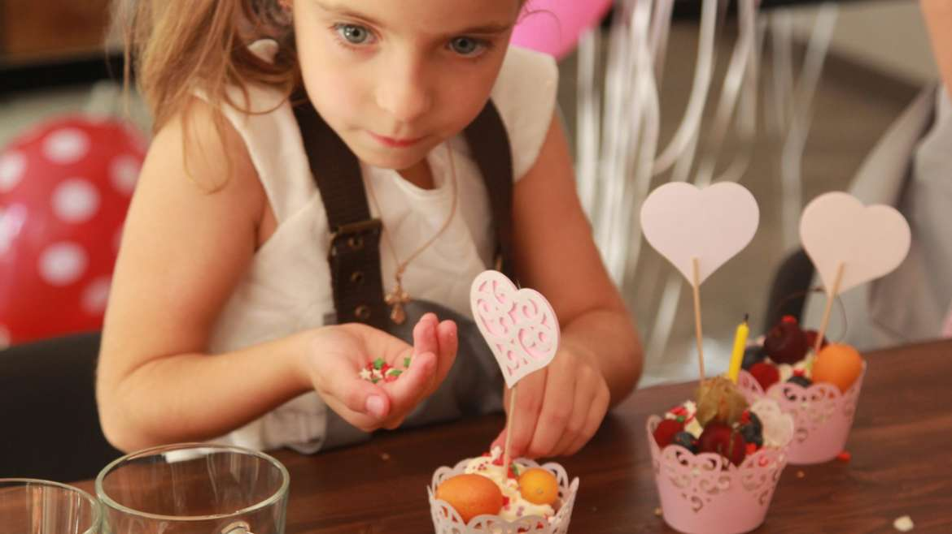

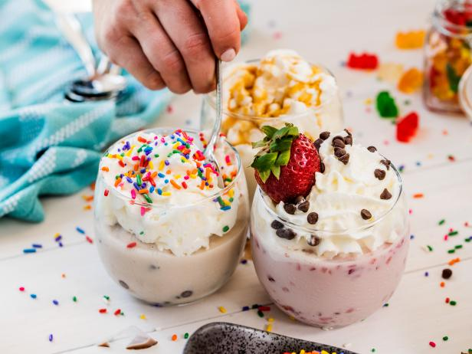
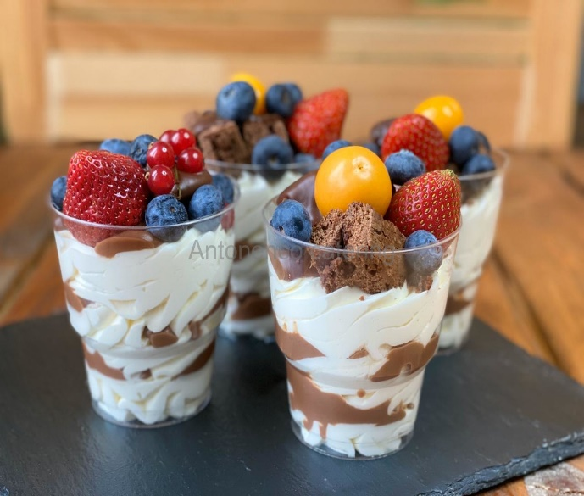

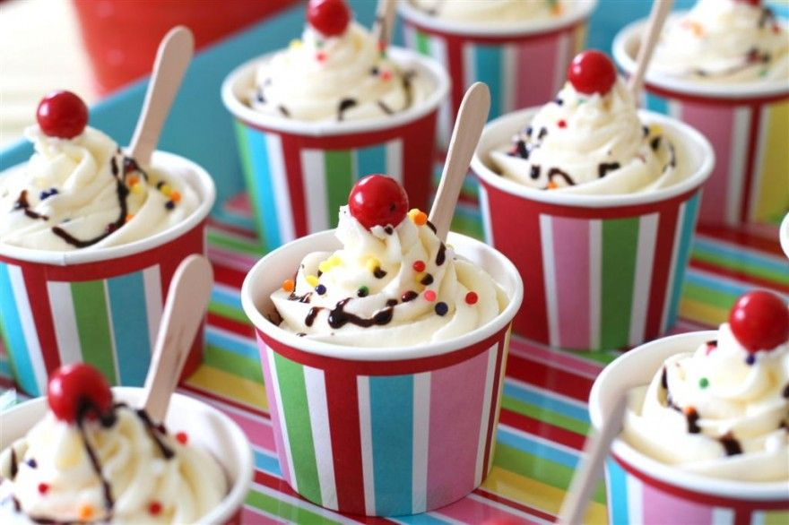
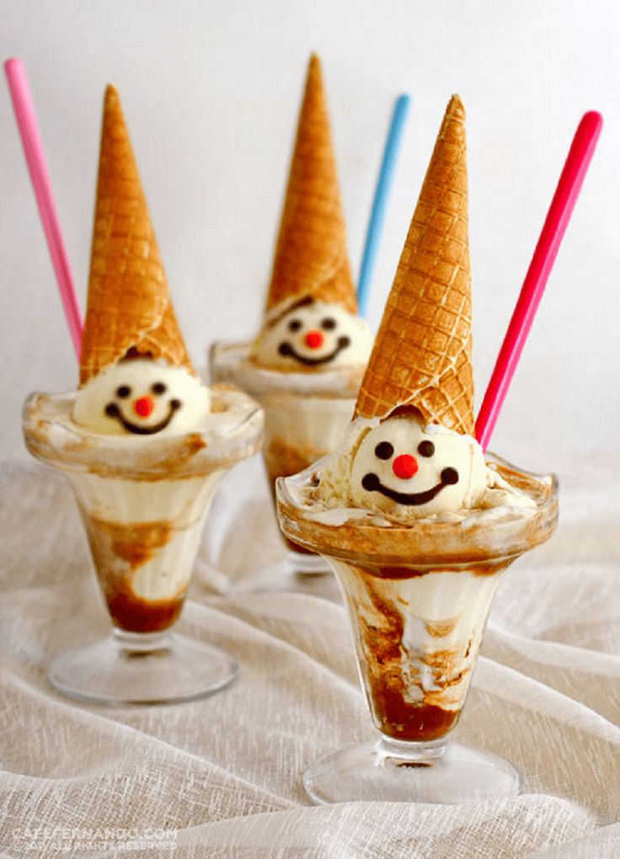

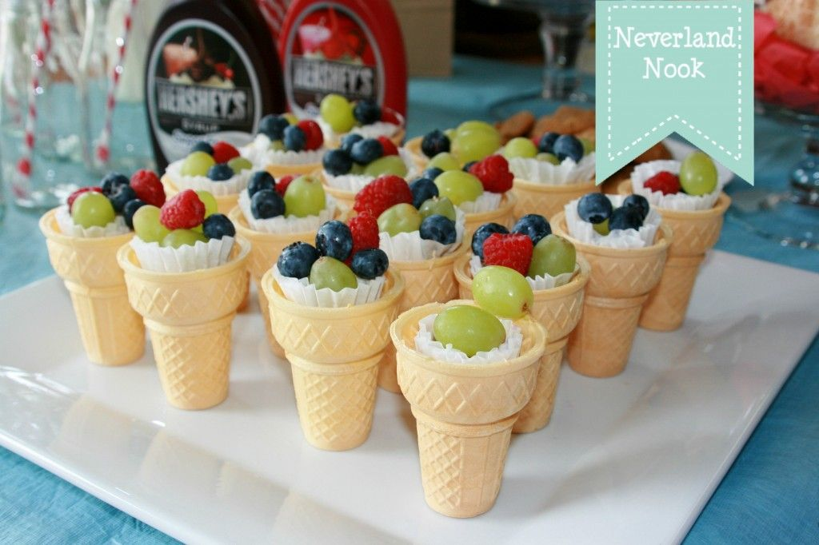

Молочный коктейль с киви и клубничным сиропом

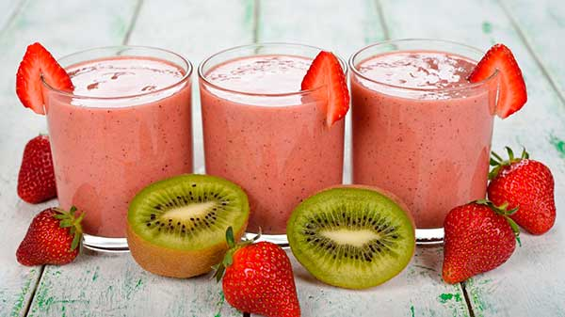Ингредиенты:
- киви – 1 шт,
- клубничный сироп – 2 столовые ложки,
- молоко – 1 стакан.
Один киви необходимо очистить, разрезать на маленькие кусочки, положить в чашу блендера. После этого влить туда неполный стакан молока, а затем добавить две столовые ложки клубничного сиропа. Полученную смесь хорошо взбить.

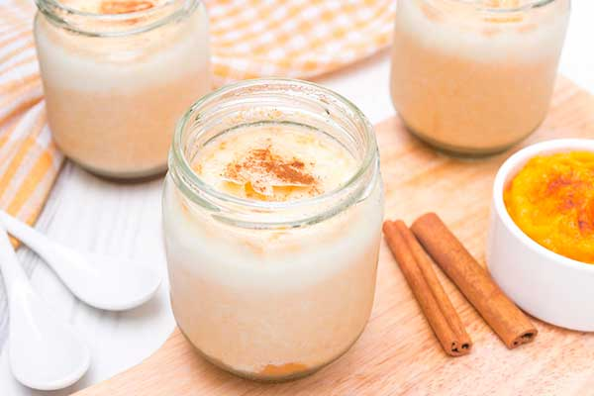
Детский коктейль «Старик Хоттабыч»
- стакан кефира (он должен быть охлажденным),
- пару столовых ложек ягодного сиропа или варенья,
- 1 столовую ложку тертого черного шоколада,
- немного молотой корицы (на кончике ножа).
Способ приготовления крайне прост: все составляющие необходимо взбить и перелить в бокал. Сверху можно посыпать тертым шоколадом, а бокал украсить половинкой клубники.

Молочно-морковный коктейль для детей

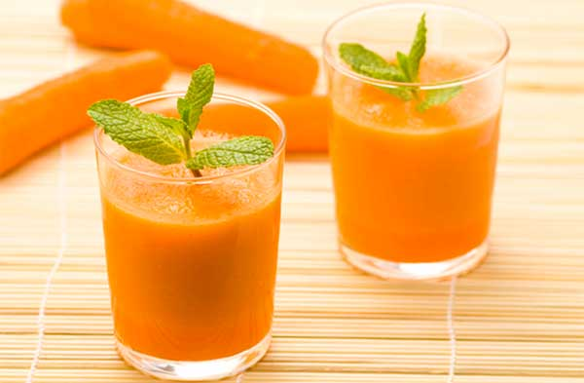
Для того, чтобы сделать напиток, необходимо:
- 200 миллилитров морковного сока,
- стакан молока,
- две-три чайные ложки меда,
- 1 столовая ложка сока лимона.
Морковь необходимо хорошо вымыть, очистить и отжать сок при помощи соковыжималки. Перелить морковный сок в чашу блендера. Добавить туда лимонный сок, молоко и мед. Все взбить, при желании добавить кубики льда

Приятного аппетита!

